Harmonogram odbioru odpadów z terenu Gminy Kalinowo
z sektora III (cz. 1) od mieszkańców miejscowości:
Dorsze, Iwaśki, Marcinowo, Piętki, Kalinowo
Miesiąc: | Odpady resztkowe | Papier  i tektura | Metale i tw. sztuczne (plastik) | Szkło | BIO odpady | Popiół | Gabaryty
Lipiec | 7, 21 | 24 | 10 | 24 | 7, 21
Sierpień | 4, 18 |  | 7 |  | 4, 18
Wrzesień | 1, 15, 29 | 18 | 4 | 18 | 1, 15, 29 | 4
Październik | 5 |  | 7 |  | 5 | 7 | 16
Listopad | 2, 30 | 19 | 4 | 19 | 2, 30 | 4
Grudzień | 28 |  | 2 |  | 28 | 2
(2027)  Styczeń | 25 | 15 | 8 | 15 | 25 | 8
Luty | 22 |  | 4 |  | 22 | 4
Marzec | 22 | 12 | 4 | 12 | 22 | 4 | 26
Kwiecień | 6, 20 |  | 2 |  | 6, 20 | 2
Maj | 5, 18 | 14 | 8 | 14 | 5, 18 | 8
Czerwiec | 1, 15, 29 |  | 11 |  | 1, 15, 29
w okresie 1 lipca 2026 r. do 30 czerwca 2027 r.

UWAGA: Odpady należy wystawiać do godziny 6 rano w dniu odbioru.
Opłatę za gospodarowanie odpadami komunalnymi, w kwocie określonej w złożonej deklaracji, należy uiścić bez wezwania, w terminie do ostatniego dnia każdego miesiąca, na indywidualny rachunek bankowy każdego właściciela nieruchomości składającego deklarację wysokości opłaty. Informację
w sprawie jej wysokości oraz numerze rachunku, na którą należy ją wnosić można uzyskać telefonicznie, pod numerem: 87 621 87 73 lub 87 621 87 71 albo osobiście, w Urzędzie Gminy Kalinowo, ul. Mazurska 11, 19-314 Kalinowo - pokój nr 1 (parter). Bezpośredni kontakt z przedstawicielami firmy odbierającej odpady można uzyskać pod numerem:87 610 07 07.

KOMA Sp. z o. o.
19-300 Ełk, ul. Krzemowa 8B
NIP 8481860185
Tel.: 87-610-07-07
biuro@koma.pl
www.koma.pl
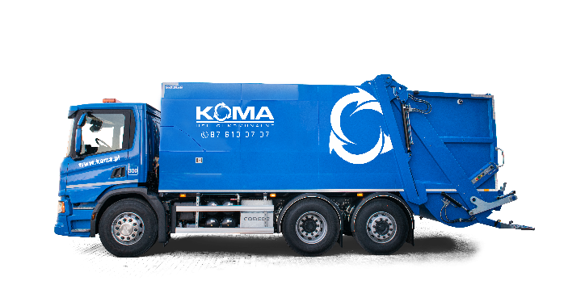
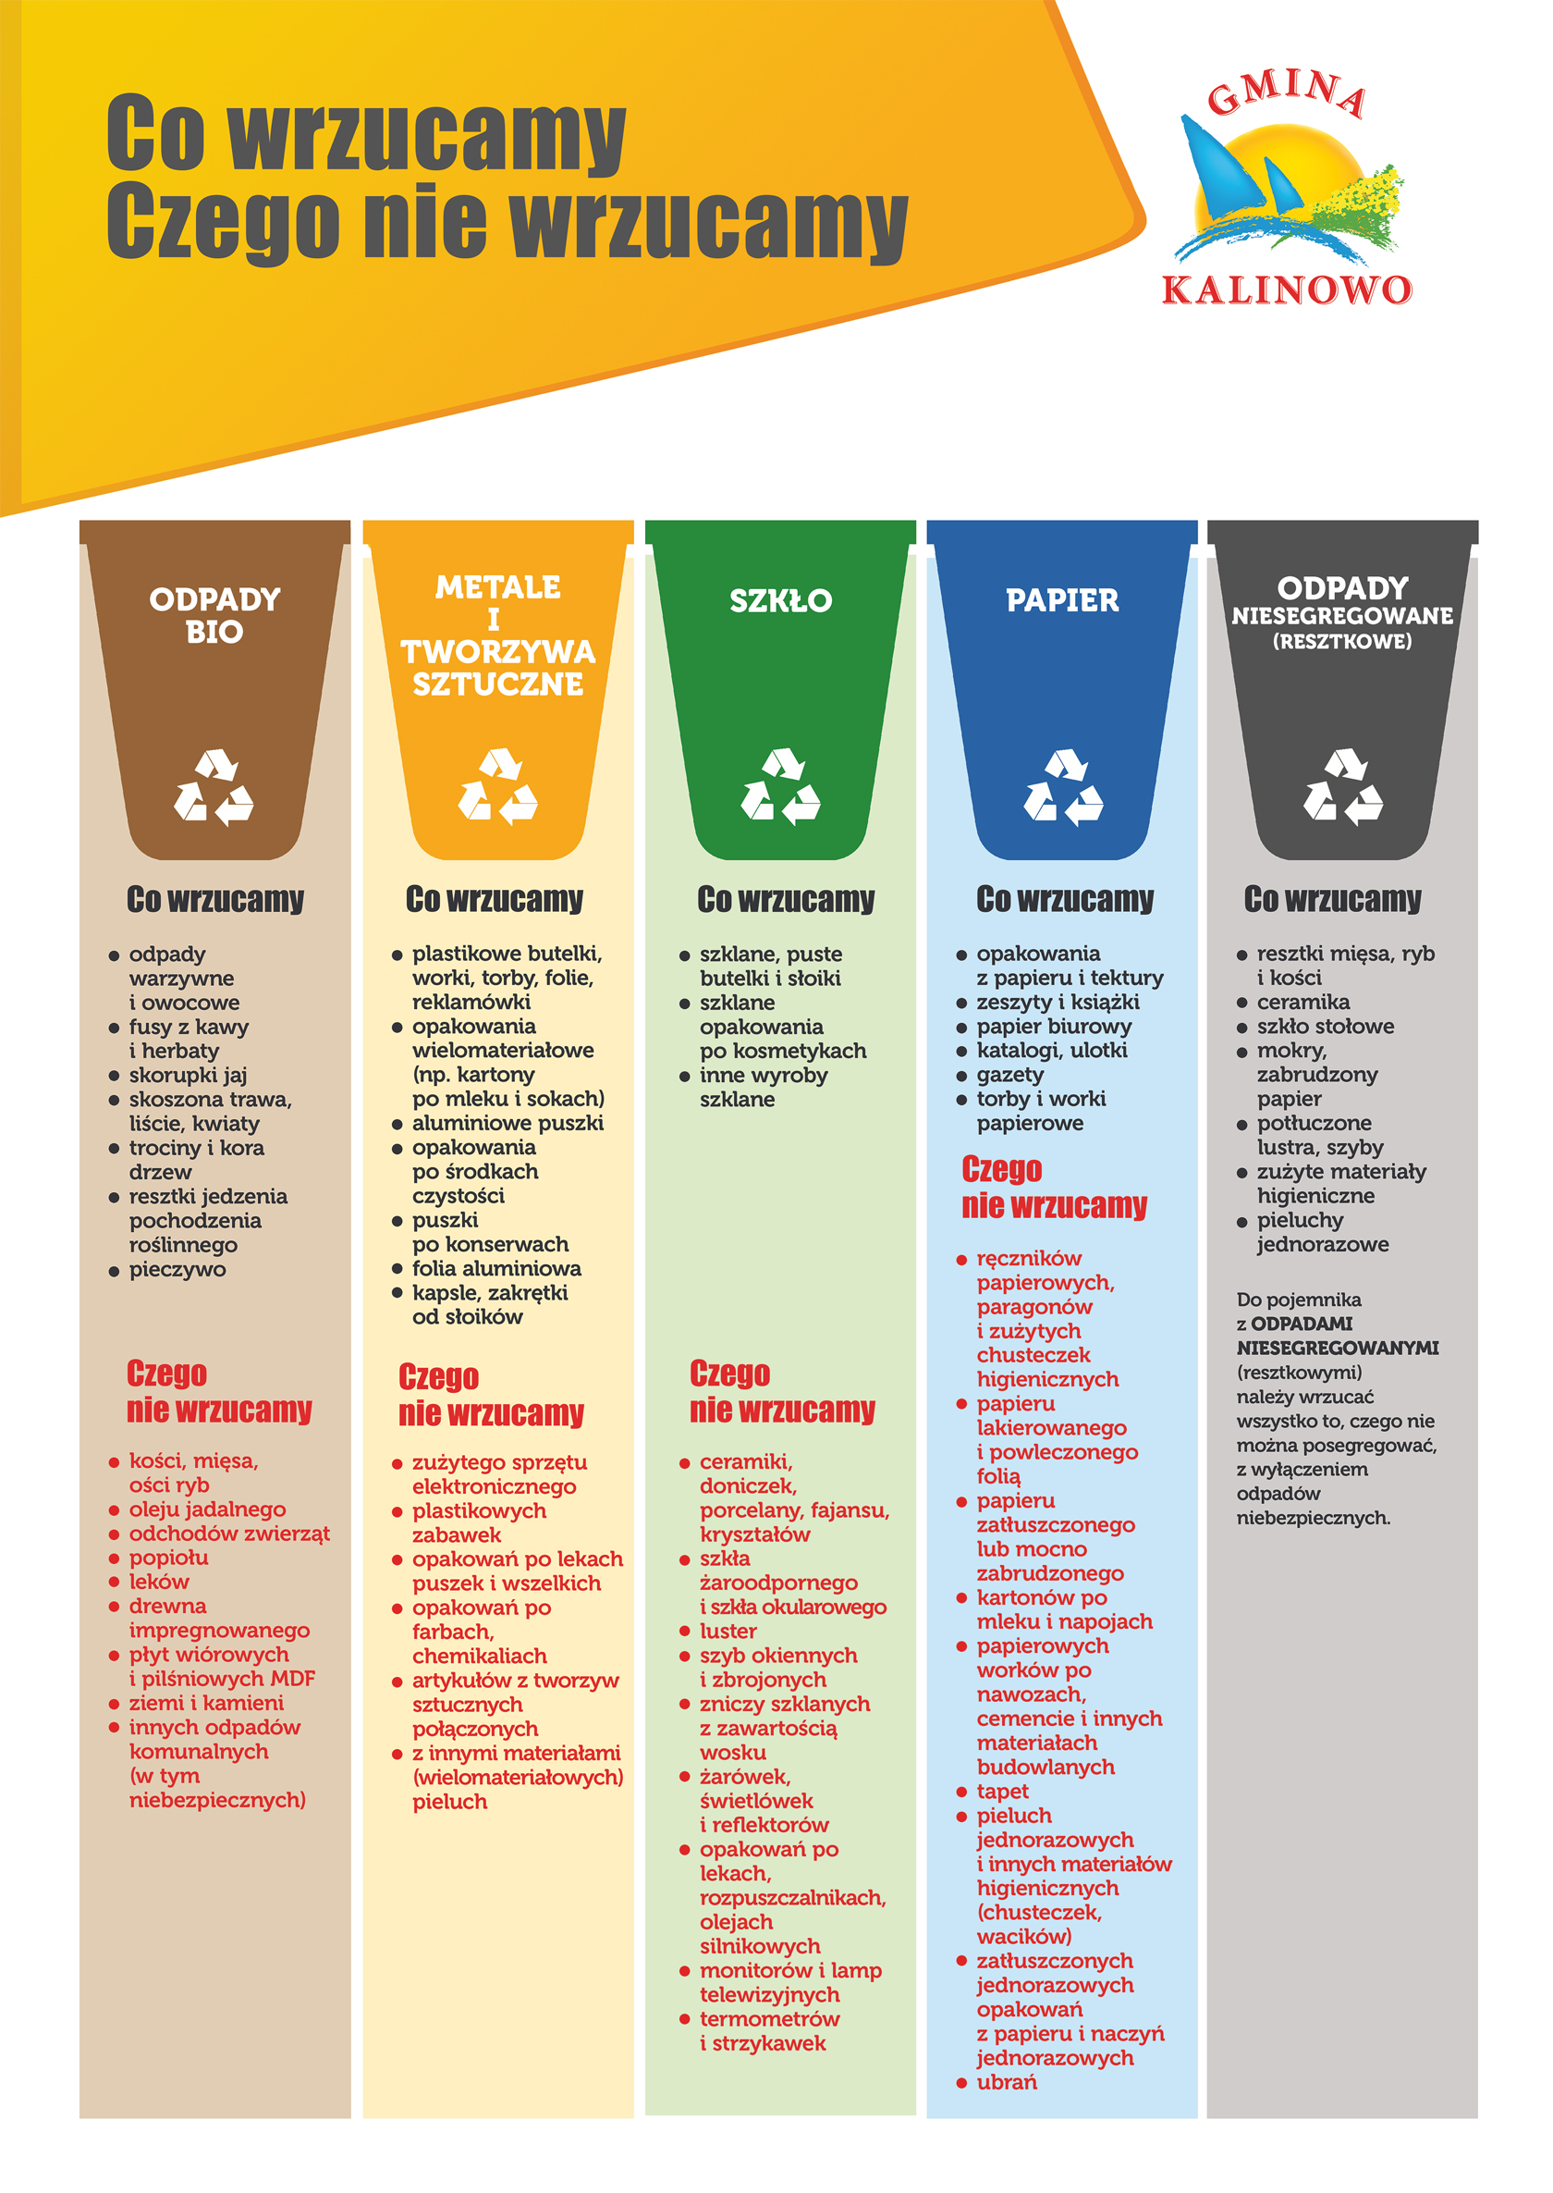
Na terenie gminy Kalinowo obowiązuje selektywna zbiórka odpadów!
KOMA Sp. z o. o.
19-300 Ełk, ul. Krzemowa 8B
NIP 8481860185
Tel.: 87-610-07-07
biuro@koma.pl

